Відділ освіти
Уманської РДА
Уманська районна рада
Черкаської області

Городницька загальноосвітня школа І-ІІІ ступенів

вул. Леніна, 54, с. Городниця, 20383, тел. 93-3-34,
код ЄДРПОУ 24352181, e-mail: gorodnitsia2@ukr.net

Звіт
про проведення 22-28 квітня 2014 року Тижня охорони праці
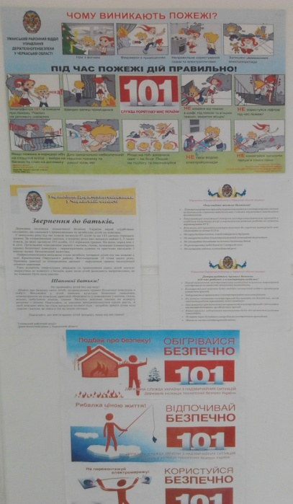
Протягом тижня працівники школи були ознайомлені із зверненням республіканського і обласного оргкомітетів з підготовки і проведення Дня охорони праці у 2014 році. Проведено внутрішню перевірку стану охорони праці за участю адміністрації і профспілкового комітету. В коридорі приміщення оновлено стенди «Охорона праці», «Безпека руху», «Куточок цивільного захисту», «Плани евакуації».
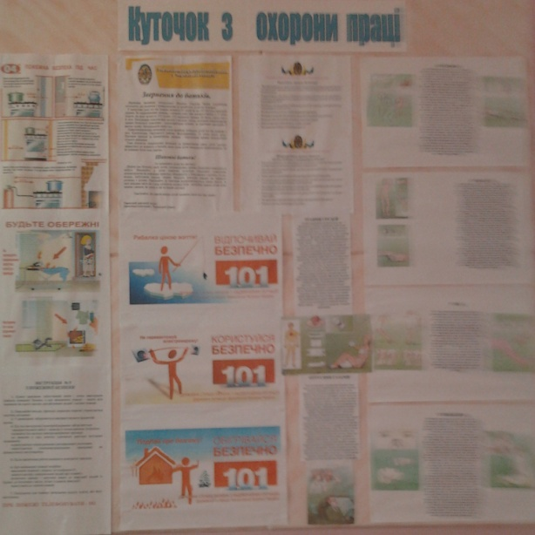
У 1- 4 класах проведено відкриті уроки на тему: «Моя безпека на дорозі», «Безпека під час спортивних ігор», «Спілкування з природою – ризик для дітей».
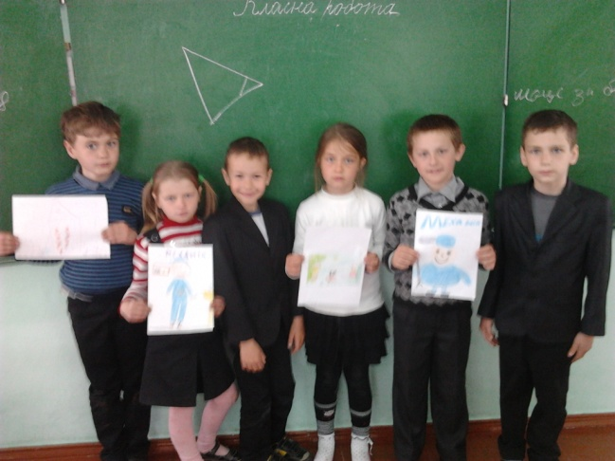
Класні керівники: Литвинюк Т.І., Проданчук Л.І, Руденко Ю.П., Удовенко В.П.
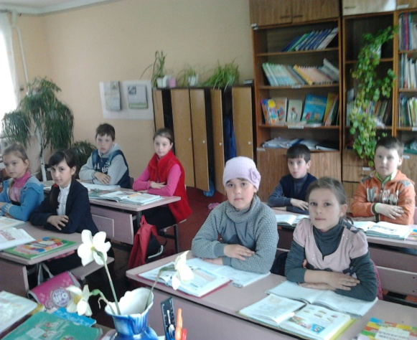

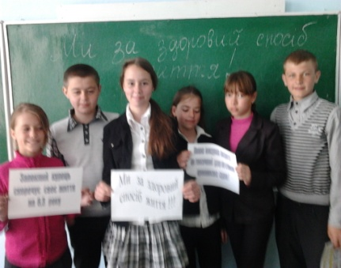
У 5, 7-9 і 11 класах проведено:
5 клас – виховна година «Уникаючи небезпеки», класний керівник Тиран В.Л.
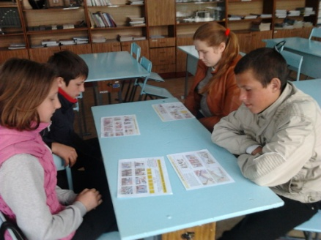
7 клас - виховну годину «За здоровий спосіб життя», класний керівник Панченко Л.І. Урок на тему «При обробці сільськогосподарських культур на присадибній ділянці», учитель хімії Яценко О.В.
7 – 8 класах – «Найрозумніший», для знавців правил безпечної поведінки», переможцем став Рудий А, учень 7 класу
9 класу – пізнавальна гра «Шлях до здоров’я», педагог-організатор Римбалюк К.П.
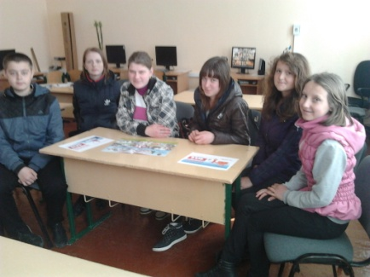
11 клас – урок на тему «Дотримання безпеки під час використання хімічних речовин у побуті», учитель хімії Яценко О.В.
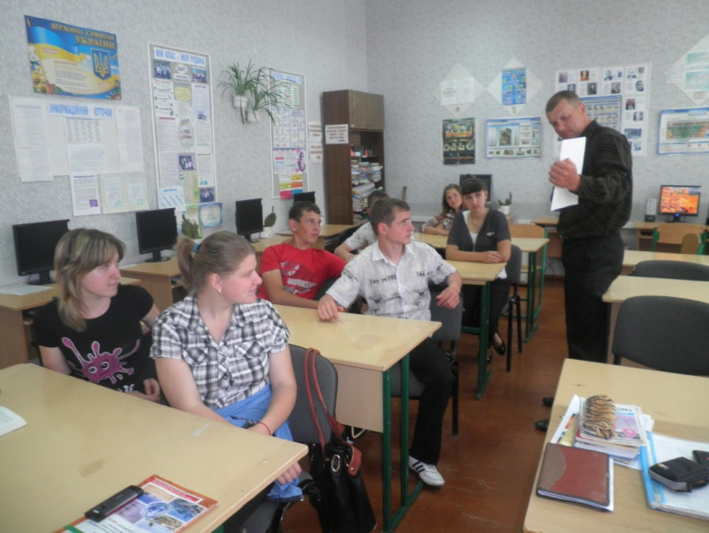
Для старшокласників проведено лекції учителем основ здоров’я Поповим Б.М. , на теми: «Надання першої допомоги при укусах отруйних комах та кліщів», « Перша допомога при вивихах, переломах, запорошуванні очей», «Надання першої допомоги під час втрати свідомості, шоку, теплового та сонячного удару».
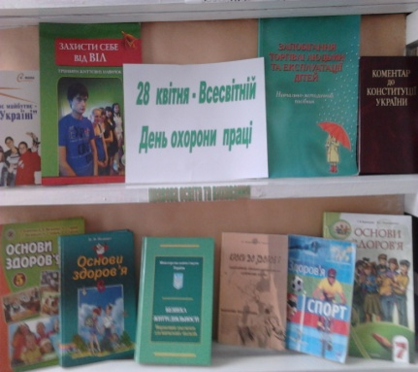
Учителі української мови та літератури, С.А. Панченко та Л.А. Листопад, у 7 та 8 класах провели традиційні навчальні диктанти «Безпека вдома». В.Л. Тиран, учитель образотворчого мистецтва, організувала конкурс малюнків з охорони праці та безпеки життєдіяльності. Переможцями стали: Загоруйко Настя, учениця 9 класу, Галак Настя, учениця 7 класу, Гудима Настя, учениця 5 класу
Біблотекар, Тиран В.Л., оформила тематичну виставку щодо охорони праці та безпеки життєдіяльності.
28 квітня проведено лінійку, присвячену Всесвітньому Дню охорони праці
28 квітня відбувся семінар – нарада за участю працівників школи з метою запобігання випадків виробничого травматизму, надання методичної і практичної допомоги з охорони праці та безпеки життєдіяльності.

